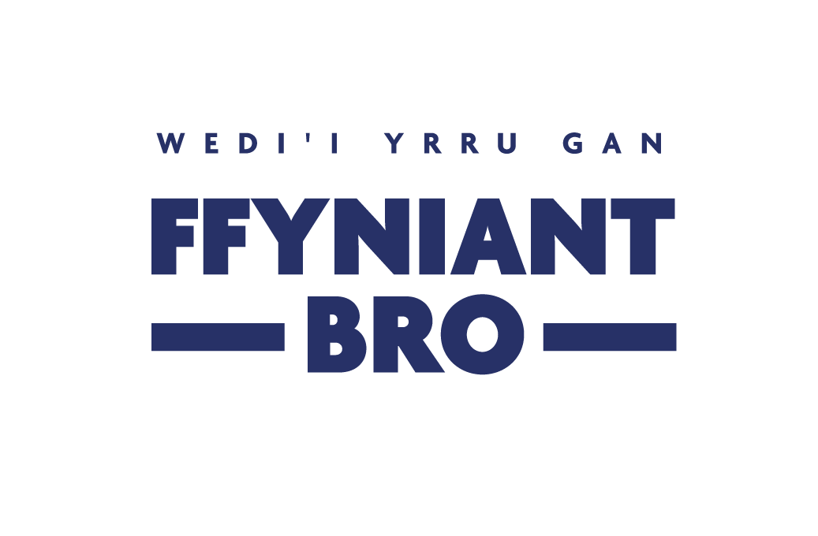

Grant Lluosi Cymunedol
Cronfa Ffyniant Gyffredin Llywodraeth y DU

Prosiectau Safonol

Cyfeiriwch at y dogfennau Canllaw a Meini Prawf Asesu sydd wedi'u hatodi

Os oes angen help arnoch chi i lenwi'r ffurflen yma, cysylltwch â

Charfan Datblygu'r Gymuned RhCT Gyda'n Gilydd drwy ffonio 01443 425368 neu drwy anfon e-bost i GrantCymunedolCFfGCBSRhCT@rctcbc.gov.uk

Mae'r Cyngor wedi ymrwymo i gadw'ch gwybodaeth bersonol yn ddiogel a rhoi'r wybodaeth ddiweddaraf i chi ynglŷn â sut rydyn ni'n defnyddio'ch gwybodaeth. I ddysgu am sut mae'ch preifatrwydd wedi'i ddiogelu a sut a pham rydyn ni'n defnyddio'ch gwybodaeth bersonol i gynnig gwasanaethau i chi, ewch i'n hysbysiadau preifatrwydd ar gyfer gwasanaethau yma: www.rctcbc.gov.uk/HysbysiadPreifatrwyddGwasanaeth a thudalennau diogelu data'r Cyngor yma: www.rctcbc.gov.uk/diogeludata.

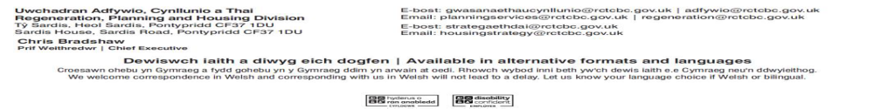

Diogelu Data
Dim ond at ddibenion prosesu eich cais am Grant Cymunedol o Gronfa Ffyniant Gyffredin Llywodraeth y DU y bydd yr wybodaeth rydych chi'n ei nodi ar y ffurflen yma'n cael ei defnyddio. I ddysgu rhagor am sut y bydd Carfan Datblygu'r Gymuned RhCT Gyda'n Gilydd yn prosesu eich gwybodaeth bersonol, ewch i:

Diogelu Data | Cyngor Bwrdeistref Sirol Rhondda Cynon Taf (rctcbc.gov.uk)

www.rctcbc.gov.uk/HysbysiadPreifatrwyddGwasanaeth (Addysg i Oedolion a Datblygu Cymunedol a Rhwydwaith Cymdogaeth)

Beth yw'r Gronfa Ffyniant Gyffredin?
Mae Cronfa Ffyniant Gyffredin y DU yn ganolog i agenda Ffyniant Bro Llywodraeth y DU. Bydd y gronfa yn darparu cyllid gwerth £2.6 biliwn ar gyfer buddsoddiadau lleol erbyn mis Mawrth 2025. Diben y gronfa yw annog trigolion i ymfalchïo yn eu cymunedau lleol a chynnig cyfleoedd bywyd gwell i bobl ledled y DU trwy fuddsoddi mewn cymunedau a chefnogi busnesau, pobl a sgiliau.
Bydd Cronfa Ffyniant Gyffredin Llywodraeth y DU yn cefnogi ymrwymiad ehangach Llywodraeth y DU i sicrhau ffyniant ym mhob rhan o'r DU drwy gyflawni pob un o’r amcanion ffyniant bro:
- Rhoi hwb i gynhyrchiant, tâl, swyddi a safonau byw trwy ehangu'r sector breifat, yn enwedig yn y llefydd sydd angen y cymorth yma.
- Creu cyfleoedd a gwella gwasanaethau cyhoeddus, yn enwedig yn y lleoedd hynny ble mae diffygion o ran hyn.
- Adfer ymdeimlad o gymuned, balchder lleol a pherthyn, yn enwedig yn y lleoedd hynny lle maen nhw wedi mynd ar goll.
- Grymuso arweinwyr a chymunedau lleol, yn enwedig yn y lleoedd hynny sydd heb asiantaeth leol.
Nod cynllun Lluosi yw cynyddu lefelau rhifedd gweithredol ymysg poblogaeth oedolion ledled y DU. Mae Llywodraeth y DU wedi nodi’r mesurau llwyddiant canlynol ar gyfer y rhaglen ar lefel genedlaethol:
- Rhagor o oedolion yn ennill cymwysterau mathemateg / cymryd rhan mewn cyrsiau rhifedd.
- Gwelliant yng nghanlyniadau'r farchnad lafur.
- Gwelliant yn rhifedd oedolion ar draws y boblogaeth.

Yn Rhondda Cynon Taf
Mae Cronfa Ffyniant Gyffredin Llywodraeth y DU ar gael i Gyngor Bwrdeistref Sirol Rhondda Cynon Taf i alluogi lleoedd i fuddsoddi mewn meithrin gallu a chymorth i adfer mannau cymunedol a pherthnasoedd a chreu'r sylfeini ar gyfer gwasanaethau cymdeithasol, datblygiad amgylcheddol, economaidd a diwylliannol ar lefel y gymdogaeth.

Mae'r Cyngor wedi sicrhau bod Grant Lluosi Cymunedol ar gael gyda’r bwriad o:

- Gwella sgiliau rhifedd oedolion ar draws y boblogaeth

Adran 1 MANYLION CYSWLLT
Mae'r adran yma yn gofyn am fanylion y sawl y dylai'r holl ohebiaeth mewn perthynas â'r grant gael ei hanfon ato/ati.
Teitl (Mr, Mrs, Miss ac ati) | Y disgybl: |  | Cyfenw:
Cyfeiriad a chod post:
Rhif ffôn:
Rhif ffôn symudol:
E-bost:

Adran 2 MANYLION Y SEFYDLIAD
Mae'r adran hon yma'n gofyn am fanylion y mudiad/sefydliad rydych chi'n cyflwyno cais ar ei ran.
Enw'r Sefydliad:
Cyfeiriad a Chod y Post (os ydyn nhw'n wahanol i'r uchod):
Rhif Ffôn (os yw'n wahanol i'r uchod):
E-bost (os yw'n wahanol i'r uchod):
Rhif Cyfeirnod Elusen CThEF (os yw'n berthnasol):
Rhif Cyfeirnod Tŷ’r Cwmnïau (CRN) (os yw’n berthnasol):
Ydy'ch sefydliad wedi ei gofrestru at ddibenion TAW? Ydy Nac ydy

Os ‘Ydy’, beth yw'r rhif cofrestru TAW? Rhif TAW:
Oes gan eich sefydliad Yswiriant Atebolrwydd Cyhoeddus ar waith Oes Nac oes
ar gyfer eich gweithgareddau?

Oes gan eich sefydliad bolisïau priodol ar waith Oes Nac oes
ar gyfer eich gweithgareddau? e.e. iechyd a diogelwch

Ydy'ch sefydliad yn gweithio gyda phlant, pobl ifainc Ydy Nac ydy
o dan 18 oed neu oedolion sy'n agored i niwed ac mae
gyda chi'r polisïau diogelu perthnasol mewn lle?

Chi sy'n gyfrifol am sicrhau bod yswiriant, gweithdrefnau a pholisïau diogelu priodol ar waith.
Mae'n bosibl y byddwn ni'n gofyn am gael gweld y rhain.

Adran 3 MANYLION BANC
Os bydd eich cais yn llwyddiannus, bydd y taliad yn cael ei wneud drwy System Glirio Awtomataidd y Banciau (‘BACS’) yn uniongyrchol i gyfrif Banc/Cymdeithas Adeiladu'r sefydliad. Nodwch y manylion yma isod.
Enw cyfrif y sefydliad:
Enw'r Banc neu'r Gymdeithas Adeiladu:
Cod didoli (6 digid): | Rhif y cyfrif (8 digid):
Cofrestrif y Gymdeithas Adeiladu (os yw'n berthnasol):

Adran 4 Y PROSIECT
Rhowch ddisgrifiad byr o'r prosiect rydych chi'n ymgeisio amdano.
4a Enw'r cynllun:

4b Disgrifiwch yr hyn rydych chi eisiau'r cyllid ar ei gyfer a'r hyn rydych chi'n bwriadu ei wneud yn yr adrannau Asesu isod.

Meini Prawf Asesu 1
Gweithgareddau ac Amserlenni:
Nodwch fanylion gweithgareddau fydd yn digwydd a'r dyddiadau rydych chi'n bwriadu eu darparu. Rhaid i chi gynnwys sut y bydd eich gweithgaredd yn ymwneud â rhifedd a/neu fathemateg. (hyd at 500 gair)

4.c Meini Prawf Asesu 2
Amcanion Cronfa Ffyniant Gyffredin Llywodraeth y DU
Faint o allbynnau a deilliannau byddwch chi'n eu cyflawni a thystiolaeth?

Cyfeiriwch at y canllawiau ymgeisio.

Deilliannau ac allbynnau Cronfa Ffyniant Gyffredin Llywodraeth y DU | Deilliannau ac allbynnau sy'n cael eu rhagweld | Tystiolaeth o gymeradwyaeth
Nifer y cofrestriadau | Nodwch darged yma: | Ffurflenni cofrestru wedi'u cwblhau.
Nifer yr unigolion sy'n cwblhau o leiaf 2 awr o weithgaredd | Nodwch darged yma: | Cofrestrau presenoldeb gweithgareddau wedi'u cwblhau.
Nifer yr atgyfeiriadau at ddarparwyr a gomisiynwyd | Nodwch darged yma: | Cyrsiau ychwanegol wedi'u harchebu. (Rhestr i'w darparu ar 01 Gorffennaf 2024.)

4d. Ticiwch pa rai o amcanion llesiant Cynllun Corfforaethol Rhondda Cynon Taf y bydd eich prosiect yn mynd i'r afael â nhw?

POBL A CHYMUNEDAU - cefnogi a grymuso trigolion a chymunedau Rhondda Cynon Taf i fyw bywydau diogel, iach a boddhaus.

GWAITH A BUSNES - helpu i gryfhau a thyfu economi Rhondda Cynon Taf.

BYD NATUR A'R AMGYLCHEDD - RhCT gwyrdd a glân sy'n gwella ac yn gwarchod yr amgylchedd a byd natur.

DIWYLLIANT A THREFTADAETH - cydnabod a dathlu gorffennol, presennol a dyfodol RhCT.

4.e. Meini Prawf Asesu 3
Newid Hinsawdd
Mae gan y Cyngor darged uchelgeisiol o fod yn Garbon Niwtral erbyn 2030. Disgrifiwch sut mae eich prosiect yn cyfrannu'n gadarnhaol at ymrwymiadau Llywodraeth y DU a Chyngor Rhondda Cynon uchod? (hyd at 200 gair)

4.f. Meini Prawf Asesu 4
Cyfleoedd Cyfartal a'r Gymraeg
Nodwch fanylion am sut y byddwch chi'n sicrhau y bydd eich prosiect yn hyrwyddo cyfle cyfartal, gan gyfeirio'n benodol at hygyrchedd, a sut y byddwch chi'n hyrwyddo'r Gymraeg yn eich prosiect: (hyd at 200 gair)

4.g. Meini Prawf Asesu 5
Hanes Profedig
A oes gan eich sefydliad hanes profedig o gyflawni prosiectau wedi'u hariannu gan grant yn llwyddiannus? Rhowch fanylion o brofiad blaenorol: (hyd at 500 gair)

4h. Os yw'n berthnasol, ydych chi wedi sicrhau'r caniatâd angenrheidiol ar gyfer eich prosiect?
E.e.
- Cydsyniad Landlord

Eglurwch ac atodi unrhyw dystiolaeth angenrheidiol. (hyd at 300 gair)

Adran 5. MANYLION ARIANNOL
Rhowch fanylion costau eich prosiect. Efallai y byddwn ni'n gofyn am gael gweld dyfynbrisiau gwreiddiol neu dystiolaeth o'r manylion rydych chi'n eu rhoi
Meini Prawf Asesu 6
Costau'r prosiect
Nodwch gyfanswm cost y prosiect. Rhaid i chi atodi unrhyw ddyfynbrisiau gwreiddiol ar gyfer eitemau unigol neu waith gwerth mwy na £2,500.

2024/25
Refeniw | Disgrifiad | Cyfanswm | Cais am gyllid gan Grant Lluosi Cymunedol y Cyngor yn rhan o GFfG Llywodraeth y DU:
 | CYFANSWM | £ | £

Os yw gwerth y prosiect yn fwy na'r swm rydych chi wedi gwneud cais amdano, rhowch fanylion o ffynonellau ariannu ychwanegol yma:

Sut bydd fy ngrant yn cael ei dalu?

Os caiff eich cais ei gymeradwyo, byddwch chi'n derbyn llythyr cynnig drwy e-bost gyda manylion y grant a'i delerau ac amodau. Os ydych chi'n dymuno derbyn y grant bydd angen i chi adolygu, llofnodi a dychwelyd y telerau ac amodau. Yna, bydd taliad yn cael ei wneud i'r cyfrif banc sydd wedi'i nodi ar y ffurflen gais ar ôl derbyn anfoneb am y swm y cytunwyd arno yn eich llythyr cynnig.

Bydd taliad yn cael ei wneud i'ch sefydliad ymlaen llaw. Byddwch yn effro i'r ffaith efallai y bydd rhaid ad-dalu'r grant i'r Cyngor pe ne bai'r sefydliad neu'r gweithgarwch arfaethedig yn cydymffurfio â'r telerau ac amodau a/neu'n methu â darparu tystiolaeth o'r deilliannau y cytunwyd arnyn nhw ac sy'n ofynnol.

ADRAN 6 – RHEOLI CYMHORTHDAL Y WLADWRIAETH

Bydd angen i chi gadarnhau p'un a ydych chi'n bodloni'r diffiniad o fenter ai peidio. Cadarnhewch pa un o'r diffiniadau canlynol sy'n berthnasol i chi:

- person sy’n cymryd rhan mewn gweithgaredd economaidd sy’n golygu cynnig nwyddau neu wasanaethau ar farchnad, i’r graddau y mae’r person yn cymryd rhan mewn gweithgaredd
o’r fath

neu

- grŵp o bobl o dan berchnogaeth gyffredin neu reolaeth gyffredin sy’n cymryd rhan mewn gweithgaredd economaidd sy’n golygu cynnig nwyddau neu wasanaethau ar farchnad, i’r graddau y mae’r grŵp yn cymryd rhan mewn gweithgaredd o’r fath

neu

- Dim un o'r uchod

Os yw'r ateb a) neu b) yn berthnasol, rydych chi'n bodloni'r diffiniad o fenter - cwblhewch yr adran Rheoli Cymhorthdal y Wladwriaeth – Cymorth Ariannol Lleiaf isod. Os eich ateb yw c) dim un o'r uchod, dydych chi ddim yn bodloni'r diffiniad o Fenter - ewch i Adran 7.

RHEOLI CYMHORTHDAL Y WLADWRIAETH – CYMORTH ARIANNOL LLEIAF

O dan Ddeddf Rheoli Cymhorthdal 2022, cymhorthdal yw pan fo awdurdod cyhoeddus yn darparu cymorth i fenter sy'n rhoi mantais economaidd iddyn nhw, sy'n golygu nad oedd cymorth cyfatebol ar delerau masnachol yn gallu cael ei sicrhau. Gall hyn fod ar ffurf grant, toriad treth, benthyciad, gwarant neu fuddsoddiad ecwiti ar delerau ffafriol, neu ddefnyddio cyfleusterau islaw pris y farchnad, ymhlith mathau eraill o gymorth.
Cynigir cymorth grant a ddarperir gan y Grant Cymunedol o dan Gymorth Ariannol Lleiaf (MFA). O dan Ddeddf Rheoli Cymhorthdal 2022, mae Cymorth Ariannol Lleiaf yn caniatáu i awdurdodau cyhoeddus ddyfarnu cymorthdaliadau gwerth isel heb fod angen cydymffurfio â mwyafrif y gofynion rheoli cymorthdaliadau. Mae gan Gymorth Ariannol Lleiaf drothwy ariannol, felly does dim modd i unrhyw dderbynnydd dderbyn mwy na £315,000 dros y cyfnod cymwys o dan adran 36(1) o Ddeddf Rheoli Cymhorthdal 2022.
Mae rheolau cronni yn berthnasol ar gyfer Cymorth Ariannol Lleiaf. Mae hyn yn hanfodol i sicrhau bod y DU yn cydymffurfio â'i rhwymedigaethau rhyngwladol. Mae cymorthdaliadau Cymorth Ariannol Lleiaf yn cronni â’i gilydd a gyda chymorthdaliadau eraill yn y categori ‘Cymorth Ariannol Lleiaf neu'r Gwasanaeth o Fudd Economaidd Cyhoeddus (SPEI)’.
Mae hyn yn cynnwys yr holl eithriadau gwerth isel gwahanol y mae modd i fenter eu derbyn fel cymorth gan awdurdodau cyhoeddus y DU. Dylai'r canlynol gael eu hystyried yn ystod y flwyddyn ariannol gyfredol a’r ddwy flynedd ariannol flaenorol:

- Cymorth Ariannol Lleiaf
- Cymorth y Gwasanaeth o Fudd Economaidd Cyhoeddus
- Cymorth a roddir o dan reoliadau cymorth gwladwriaethol yr UE de minimis cyn diwedd y cyfnod gweithredu, sef 31 Rhagfyr 2020 a
- Cymorthdaliadau a roddir fel symiau bach o gymorth ariannol (SAFA) o dan Erthyglau 364(4) neu 365(3) o Gytundeb Masnach a Chydweithrediad y DU-UE ar ôl diwedd y cyfnod gweithredu ond cyn i’r adran yma o’r Ddeddf ddod i rym.

Defnyddiwch y tabl isod i nodi unrhyw un o'r cymorth uchod rydych chi wedi'i dderbyn. Os nad ydych chi'n siŵr ynghylch sut y caiff cymorth blaenorol ei ddosbarthu, cysylltwch â'r sefydliad a roddodd y cymorth.
Rydw i'n cadarnhau fy mod wedi derbyn y cymorthdaliadau yn ystod y flwyddyn ariannol gyfredol a dwy flynedd ariannol flaenorol gan unrhyw gorff dyfarnu cymhorthdal:

Dyddiad y Dyfarnwyd y Cymhorthdal/Cymorth Ariannol | Math / Enw'r Cymhorthdal / Cymorth | Gwerth y Cymorth  (£) | Ffynhonnell y Cymhorthdal / Cymorth

Datganiad

Drwy lofnodi’r datganiad yma, rydych chi a’ch sefydliad yn cadarnhau eich bod chi:
- Wedi darllen y ddogfen yma'n ofalus;
- Wedi'ch awdurdodi i wneud y datganiad yma ar ran eich sefydliad;
- Wedi gwirio’n ofalus hawl eich sefydliad i wneud cais am gymorthdaliadau ac wedi datgan yr holl gymorthdaliadau a dderbyniwyd eisoes gan eich sefydliad fel sy’n ofynnol yn y datganiad yma;
- Deall bod Rhondda Cynon Taf yn dibynnu arnoch chi i ddarparu gwybodaeth gywir ac amserol am ba gymorthdaliadau y mae eich sefydliad wedi’u derbyn;
- Dylech ofalu bod yr wybodaeth rydych chi wedi ei nodi yn gywir ac yn gyfredol.
Os caiff grant ei ddyfarnu i'ch sefydliad gan Rondda Cynon Taf, sy’n achosi i’ch sefydliad fynd dros y terfyn Cymorth Ariannol Lleiaf, gallai hyn olygu bod Rhondda Cynon Taf yn torri Deddf Rheoli Cymhorthdal 2022. Mewn amgylchiadau o'r fath, bydd gan Rondda Cynon Taf hawl i adennill taliadau o'r fath oddi wrthoch chi.

Sefydliad:

Enw Cynrychiolydd y Sefydliad (a swydd):

Llofnod:

Dyddiad:

Adran 7: AWDURDODIAD
Mae'r adran yma yn gofyn am gydnabyddiaeth a llofnod yr YMGEISYDD (sef y prif gyswllt sydd wedi'i nodi yn adran 1), ac un uwch berson arall o fewn y sefydliad, sef y Cadeirydd, Is-Gadeirydd, Trysorydd neu Ymddiriedolwr.
Gallaf/Gallwn gadarnhau:
- Bod yr atebion sydd wedi eu nodi ar y ffurflen gais yma yn gywir ac yn wir, hyd eithaf fy ngwybodaeth.
- Bod gen i /gyda ni'r hawl i lofnodi'r cytundeb yma ac i weithredu ar ran y sefydliad sy'n cyflwyno'r cais.
- Bydd y sefydliad yn cydymffurfio â'r telerau a'r amodau perthnasol os bydd y cais yma'n llwyddiannus.
- Rydw i/ rydyn ni hefyd yn awdurdodi Cyngor Bwrdeistref Sirol Rhondda Cynon Taf i gyflwyno ymholiadau i unrhyw un o'i adrannau, unrhyw Sefydliad Ariannol a/neu ganolwr a enwir, er mwyn prosesu y cais am grant.

Llofnod electronig yr ymgeisydd ______________________________
Swydd ______________________________________ Dyddiad________________

Person ag Awdurdod Cyfreithiol ar ran y Prosiect (Ymddiriedolwr / Cadeirydd / Trysorydd)
Enw ____________________________ Rhif Ffôn_________________

Llofnod Electronig ____________________________________

Swydd ______________________________________ Dyddiad________________

Noder: Mae llofnodion electronig yn cynrychioli, ar ffurf ddigidol, gytundeb llofnodwr awdurdodedig a'r bwriad yw bod llofnod electronig yn gyfwerth â llofnod wedi'i ysgrifennu â llaw. Mae hyn yn cynnwys llofnod sydd ar ffurf testun yn hytrach na llofnod â llaw.

Adran 8: RHESTR WIRIO
Rhaid i chi roi tic ym mhob blwch sy'n berthnasol cyn anfon y cais. Bydd ceisiadau anghyflawn yn cael eu dychwelyd.

Rydyn ni wedi ateb pob cwestiwn

Rydyn ni wedi llofnodi'r Awdurdodiad a'r Datganiad yn Adran 6
Mae unigolyn uwch arall wedi llofnodi'r Awdurdodiad a'r Datganiad yn Adran 6
Rydw i wedi amgáu:
Copi o Ddogfen Lywodraethu'r Sefydliad
Cyfriflen banc diweddar i ddangos tystiolaeth o'r cyfrif yn enw'r sefydliad gyda 2 lofnodwr sydd ddim yn perthyn i'w gilydd
Manylion ariannol i ddangos cost eich prosiect, gan gynnwys 3 dyfynbris tebyg ar gyfer unrhyw eitemau gwerth sengl dros £2,499
Pob caniatâd sydd ei angen ar gyfer y prosiect

